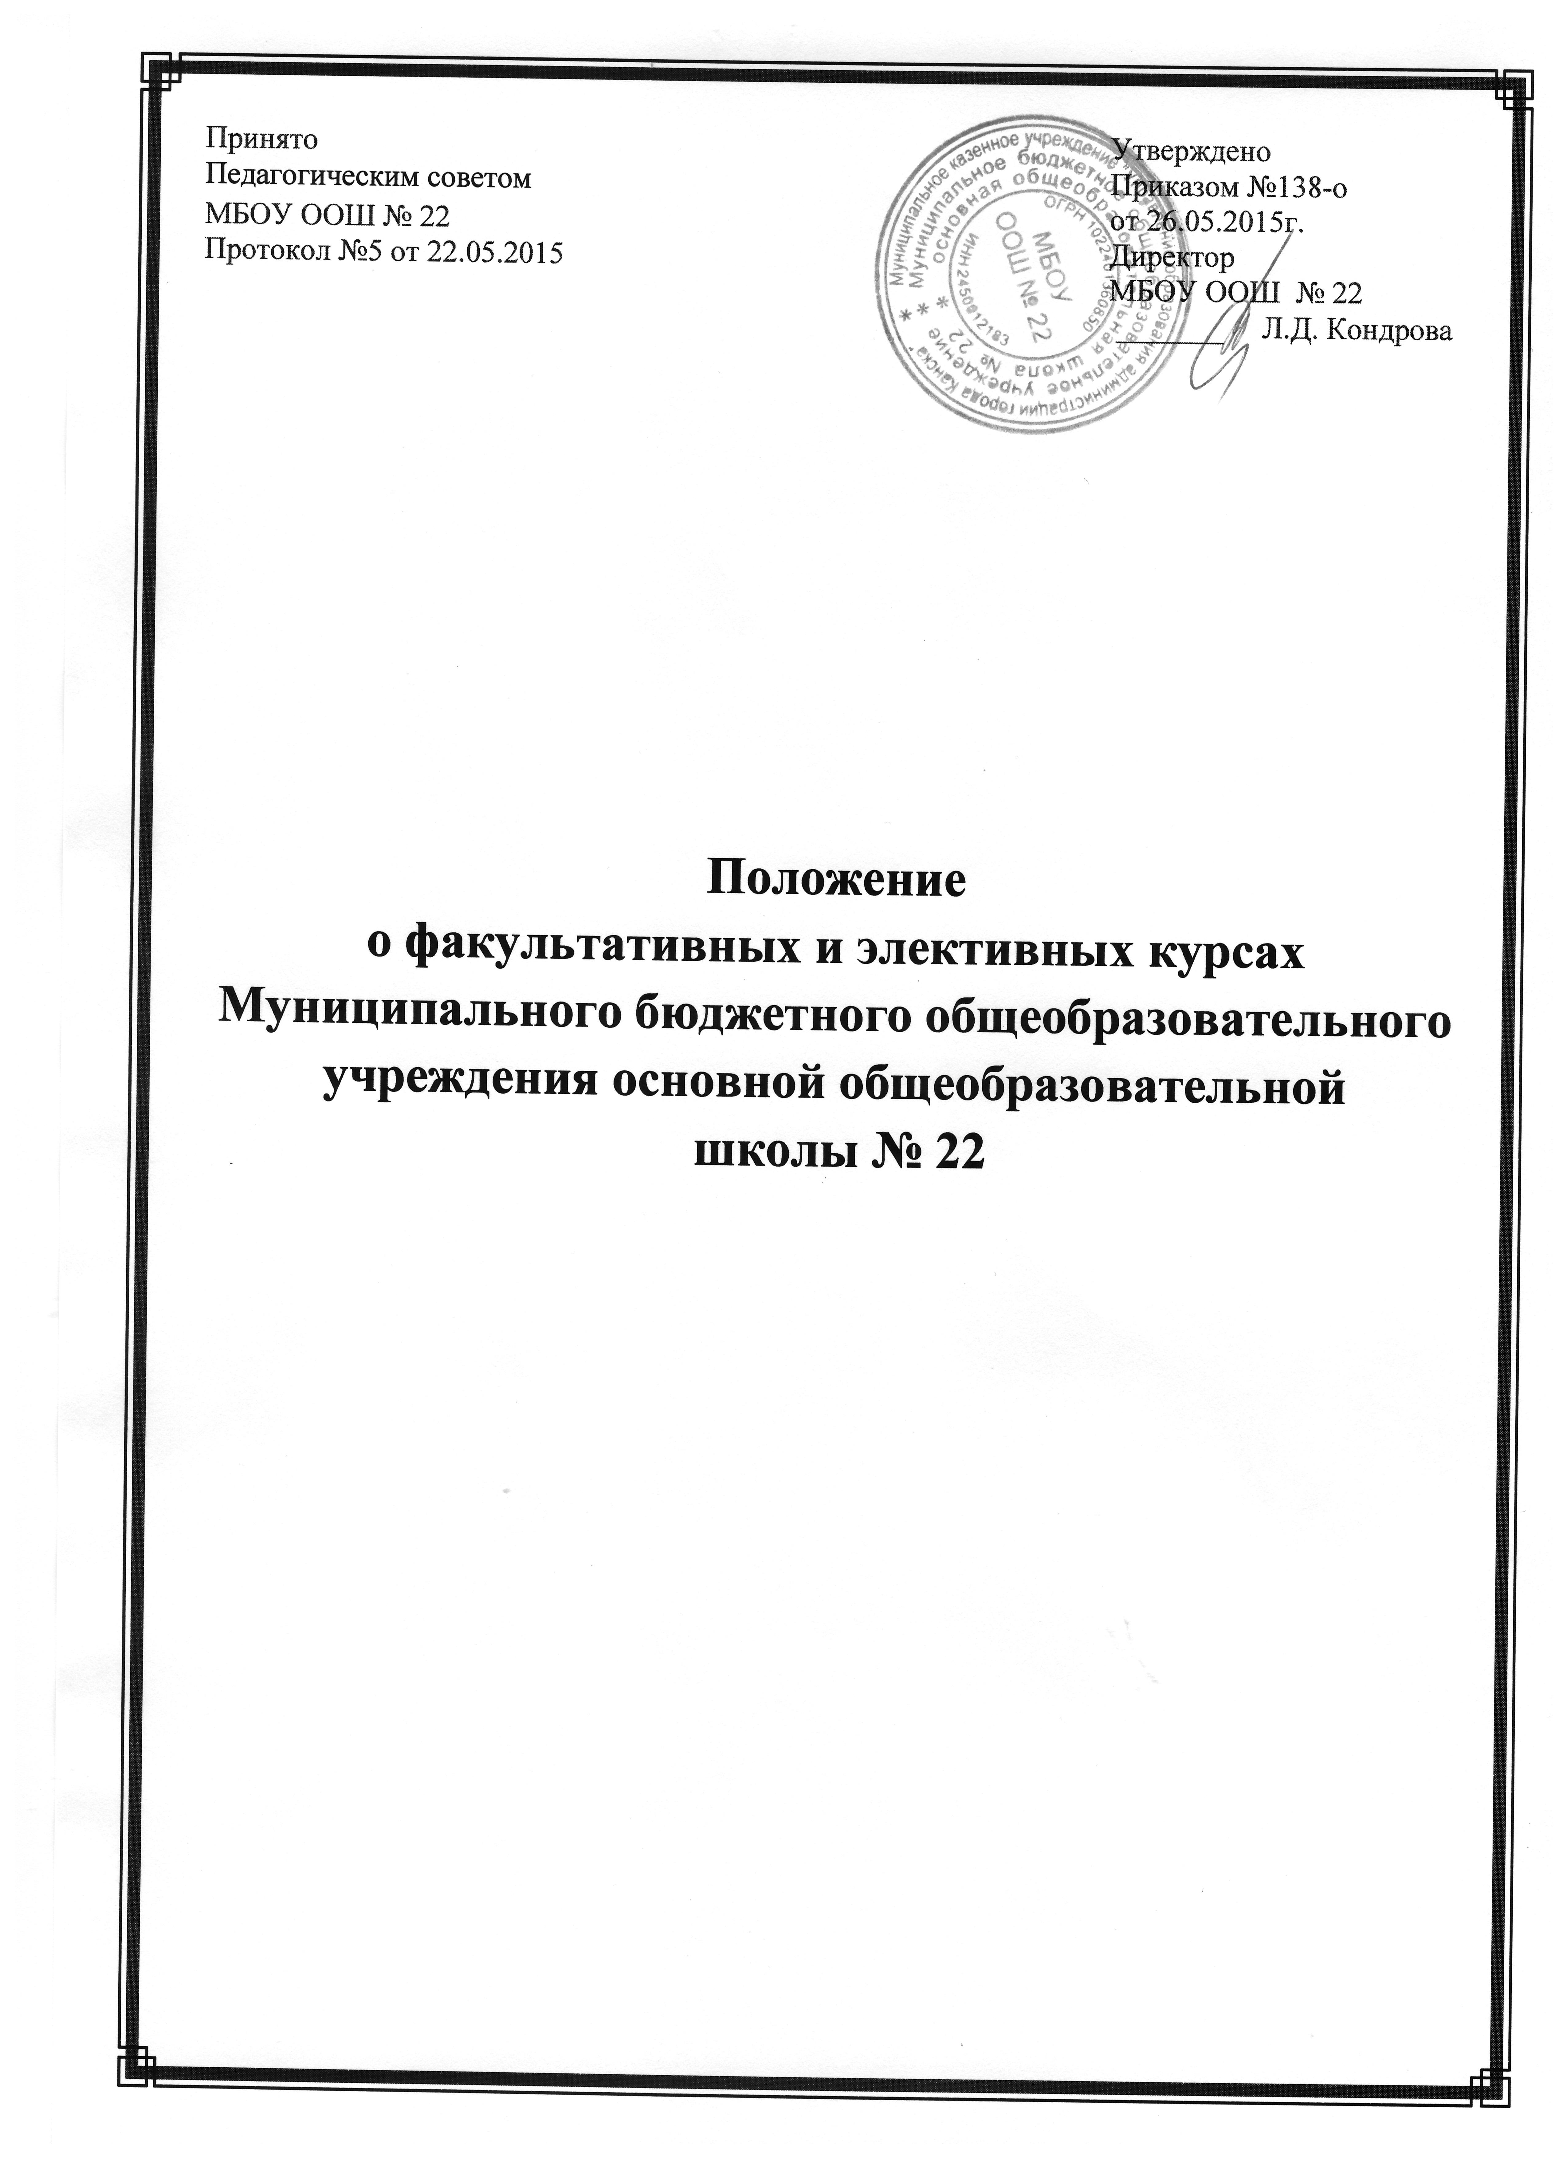

ПОЛОЖЕНИЕ
о факультативных и элективных курсах
в Муниципальном бюджетном общеобразовательном учреждении
основной общеобразовательной школе № 22

1. Общие положения

1.1. Настоящее положение разработано в соответствии с Федеральным законом «Об образовании в Российской Федерации» от 29.12.2012г. № 273 -ФЗ, приказом Минобразования России от 09.03.2004 г. № 1312 «Об утверждении Федерального базисного учебного плана и примерных учебных планов для образовательных учреждений Российской Федерации, реализующих программы общего образования (с изменениями от 30.08.2010)»; письмом Минобразования России от 13.11.2003г. № 14-51-277/13 «Об элективных курсах в системе профильного обучения при получении общего образования»; письма Министерства образования и науки Российской Федерации от 4 марта 2010года №03-413 «О методических рекомендациях по реализации элективных курсов».

2. Факультативные занятия
2.1. Факультативные занятия - это одна из форм учебно-воспитательной деятельности в школе.
2.2. Факультативные занятия имеют целью углубление и расширение общеобразовательных знаний, образовательных компонентов инвариантной части, а также создание условий для наиболее полного удовлетворения индивидуальных запросов обучающихся 5 – 9 классов, совершенствования их умений и навыков, формирования разного рода компетенций. Их деятельность дает обучающимся возможность:
- дополнить, углубить свои знания и умения по предмету;
- развивать умения самостоятельно приобретать, применять знания, наблюдать и объяснять природные и общественные явления;
- развивать творческие способности;
- подготовиться к продолжению образования и сознательному выбору профессии.

3. Порядок формирования групп для организации факультативных занятий
3.1. Факультативные занятия не являются обязательными для обучающихся и организуются по тем предметам и направлениям, которые выбрали они из предложенного перечня.
3.2. Перечень факультативных занятий на каждый год формируется исходя из пожеланий обучающихся, родителей (законных представителей) и наличия реальных возможностей школы.
3.3. В группы для проведения факультативных занятий зачисляются обучающиеся со 2 по 9 класс на принципах добровольности.
3.4. Группы для проведения факультативных занятий, как правило, комплектуются из одного или параллельных классов и являются группами постоянного состава. Занятия по факультативам, не связанным с предметами, входящими в учебный план, могут проводиться с обучающимися различных классов.
3.5. Число групп для факультативных занятий определяется в пределах общего количества часов на эти занятия, устанавливаемых в школе на основе действующего учебного плана. Обучающимся не рекомендуется изучать более двух факультативных курсов одновременно.
3.6. Наполняемость групп определяется в зависимости от специфики факультативных занятий.
3.7. В тех случаях, когда на тот или иной факультативный курс число желающих обучающихся превышает возможности выбора, преимущество отдается тем школьникам, которые в изучении данного или смежного с ним предметов проявили большее прилежание и заинтересованность.
3.8. При комплектовании групп для изучения факультативных курсов не допускается проведение отборочных испытаний и проверок.
3.9. Факультативные занятия ведут учителя школы или приглашенные специалисты, имеющие соответствующую подготовку в данной образовательной области.

4. Порядок организации факультативных занятий
4.1. Факультативный курс может быть рассчитан не менее, чем на 35 часов (2 часа в неделю в течение полугодия или 1 час в неделю в течение года).
4.2. Часы, выделяемые на факультативные занятия, входят в максимальный объем учебной нагрузки обучающихся.
4.3. Заместитель директора по УВР составляет специальное расписание факультативных занятий. Факультативные занятия должны проводиться до или после уроков. В зависимости от условий проживания участников факультатива, может быть предусмотрен перерыв для отдыха школьников между обязательными занятиями и факультативами.
4.4. По каждому факультативному курсу используются типовые программы факультативных курсов Министерства образования РФ, рабочие образовательные программы. Календарно-тематический план факультативного курса на текущий учебный год утверждается директором школы.
4.5. При проведении факультативных занятий используются различные формы, методы обучения и виды учебной деятельности обучающихся, например, лекции, семинары, практикумы, лабораторные занятия, экскурсии, проекты, рефераты, доклады и др.
4.6. Оценки по итогам работ обучающихся на факультативных занятиях не выставляются.
4. 7. Обучающимся, освоившим программу факультативных занятий, в аттестате об основном образовании, указывается название изученного курса без выставления оценок.

5. Заполнение журналов факультативных занятий
5.1. Для фиксирования проведенных факультативных занятий, их содержания, посещаемости обучающихся учителем ведется журнал факультативных занятий.
5.2. В журнале указываются следующие данные:
- название факультативного курса;
- Ф.И.О. учителя, ведущего вышеуказанный курс
- дата проведения занятий;
- тема проведенного занятия в соответствии с календарно-тематическим планом;
- фиксируются посещение занятий обучающимися, в случае отсутствия ученика ему проставляется «н»;
5.3. Данный журнал является финансовым документом, поэтому при его заполнении необходимо соблюдать правила оформления классного журнала.

6. Руководство и контроль
6.1. Руководство и контроль за организацией и содержанием факультативных занятий осуществляет заместители по учебно-воспитательной работе.
6.2. Контроль организации факультативных занятий предполагает изучение следующих вопросов:
- целесообразность выбора формы занятия и эффективность проведения занятия;
- активность обучающихся в процессе проведения занятия;
- посещаемость занятия обучающимися.
6.3. При оценке качества проведения занятий целесообразно руководствоваться критериями (Приложение 1).

7. Элективные курсы
7.1. Элективные курсы (курсы по выбору, обязательные для посещения обучающимися) составляют компонент образовательного учреждения базисного учебного плана и являются важной содержательной частью предпрофильной подготовки. Элективные курсы призваны удовлетворять индивидуальные образовательные интересы, потребности и склонности каждого школьника, являясь важным средством построения индивидуальных образовательных программ в профильной школе.
7.2. Элективные курсы (курсы по выбору, обязательные для посещения обучающимися) составляют компонент базисного учебного плана и являются важной содержательной частью предпрофильной подготовки.
7.3. Настоящее Положение определяет виды, задачи и особенности организации элективных курсов в Муниципальном бюджетном общеобразовательном учреждении основной общеобразовательной школе
№ 22.

8. Виды и задачи курсов по выбору
8.1. К курсам по выбору в предпрофильной подготовке относятся:
- предметно-ориентированные
Задачи курсов данного вида: создать условия обучающимся, для реализации личных познавательных интересов в выбранной им образовательной области;
выявить готовность обучающихся изучать предмет на повышенном уровне; создать условия для сдачи экзамена по выбору.
- межпредметные (ориентационные)
Задачи курсов данного вида: сформировать у школьников способность ориентироваться в мире современных профессий, познакомить обучающихся на практике со спецификой типичных видов деятельности, соответствующих наиболее распространённым профессиям; осуществлять поддержку мотивации к будущему профилю обучения.
- курсы, направленные на удовлетворение познавательных интересов в различных областях деятельности.
Задача курсов данного вида: создать условия для приобретения школьниками образовательных результатов для успешного продвижения на рынке труда.

9.Организация работы элективных курсов
9.1. По продолжительности Элективные курсы могут быть долгосрочными (32-34 ч) и краткосрочными (от 6 до 17 часов).
9.2. Приоритетными формами обучения на элективных курсах являются: проектная и исследовательская деятельность, практики, игровые технологии, лаборатории и иные формы, ориентированные на инновационные педагогические технологии.
9.3. Содержание элективных курсов не дублирует содержания предметов, обязательных для изучения.
9.4. Элективные курсы реализуют учебную программу, прошедшую экспертизу методического Совета и утверждённую директором школы.
9.5. Методическое обеспечение элективного курса включает в себя: программу курса; учебно – тематическое планирование; учебную литературу для обучающихся; систему творческих и методических наработок учителя и творческих работ школьников и другие педагогические средства, а также необходимое оборудование.
9.6. Преподавание элективных курсов ведётся в рамках учебного расписания, составленного с учётом требований Санитарных норм и нормативами учебного времени.
9.7. Руководитель элективного курса определяется приказом директора школы о назначении учебной нагрузки.
9.8. Преподаватель элективных курсов несёт ответственность за жизнь и здоровье школьников во время проведения занятий и экскурсий в соответствии с приказом об охране труда и техники безопасности

10.Условия оценивания элективных курсов
10.1. Элективный курс оценивается, если ученик выполнил зачётную работу, предусмотренную программой курса: подготовил проект, выполнил творческую или исследовательскую работу, реферат, тест, сконструировал макет или прибор и др. в соответствии с требованиями, изложенными в пояснительной записке программного курса.
10.2. Критерии оценивания достижений устанавливаются в пояснительной записке к программе курса и доводятся до сведения учеников на первом занятии. Достижения могут быть отмечены и на предметах соответствующего цикла, занесены в портфолио ученика в разделы: проекты, творческие работы и социальная практика.

11. Права и обязанности учащихся
11.1. Обучающийся имеет право самостоятельного выбора элективных курсов в объеме, определенном учебным планом.
11..2. Обучающийся имеет право по окончании одного элективного курса сменить заявленный элективный курс на другой или сделать это в конце 1 полугодия.
11.3. Объём учебной нагрузки бучающегося в неделю не должен превышать максимально допустимый (согласно учебному плану).

12. Ответственность учителя
12.1. Учитель несёт ответственность за разработку и выполнение программы элективного курса.
12.2. Учитель несёт ответственность за ведение документации, своевременность и правильность отчетов по элективным курсам.
12.3. Учитель отвечает за наполняемость группы, обеспечивает посещение элективного курса учащимися, которые выбрали соответствующий курс.

13. Ведение документации
13.1. В журнале для элективных курсов в алфавитном порядке заполняется списочный состав обучающихся, указывается название курса и ФИО преподавателя, ведущего элективный курс.
13.2. При проведении каждого занятия преподавателем в журнале элективных курсов ставятся число, месяц, отмечаются отсутствующие обучающиеся, на соответствующей странице указывается число и производится запись темы занятия. Количество и даты проведённых занятий, записанных на левой и правой стороне журнальной страницы, должны совпадать.
13.3. Если с обучающимися в часы занятий проводятся экскурсия, то указывается объект экскурсии.
13.4. Все записи в журнале производятся чётко, аккуратно; запрещается исправление и сокращение слов.
13.5. Журнал элективных курсов хранится у заместителя директора по учебно-воспитательной работе, проверяется администрацией согласно плану внутришкольного контроля.

Приложение 1

Критерии качества проведения факультативных занятий

№  п/п | Критерий | Уровень качества
№  п/п | Критерий | Оптималь-  ный | Высокий | Удовлетво-рительный | Неудовлетворительный
1. | Посещаемость занятий | 100-90 % | 90-60 % | 60-50 % | Меньше 50 %
2. | Активность обучающихся | Творческая | Самостоятельная | Полусамостоятельная | Несамостоятельная
3. | Уровень деятельности обучающихся | Исследовательский | Творческий | Частично-творческий | Репродуктивный
4. | Удовлетворен-ность учащихся организацией занятий | Удовлетворены все учащиеся | Удовлетворены более 75 % обучающихся | Удовлетворены более половины обучающихся | Большинство не удовлетворены
5. | Участие обучающихся в конкурсах, смотрах, конференциях, предметных олимпиадах | Обучающиеся являются победителями муниципальных предметных олимпиад. | Обучающиеся являются  участниками муниципальных предметных олимпиад, призерами муниципальных конкурсов, смотров, конференций и т.п. | Обучающиеся являются участниками муниципальных конкурсов, смотров, конференций, призерами школьных предметных олимпиад, конкурсов и т.п. | Обучающиеся не участвуют в смотрах, конкурсах, олимпиадах и т.п.
6. | Ведение документации | Полностью соответствует настоящему положению | Соответствует | В основном соответствует | Не соответствует

